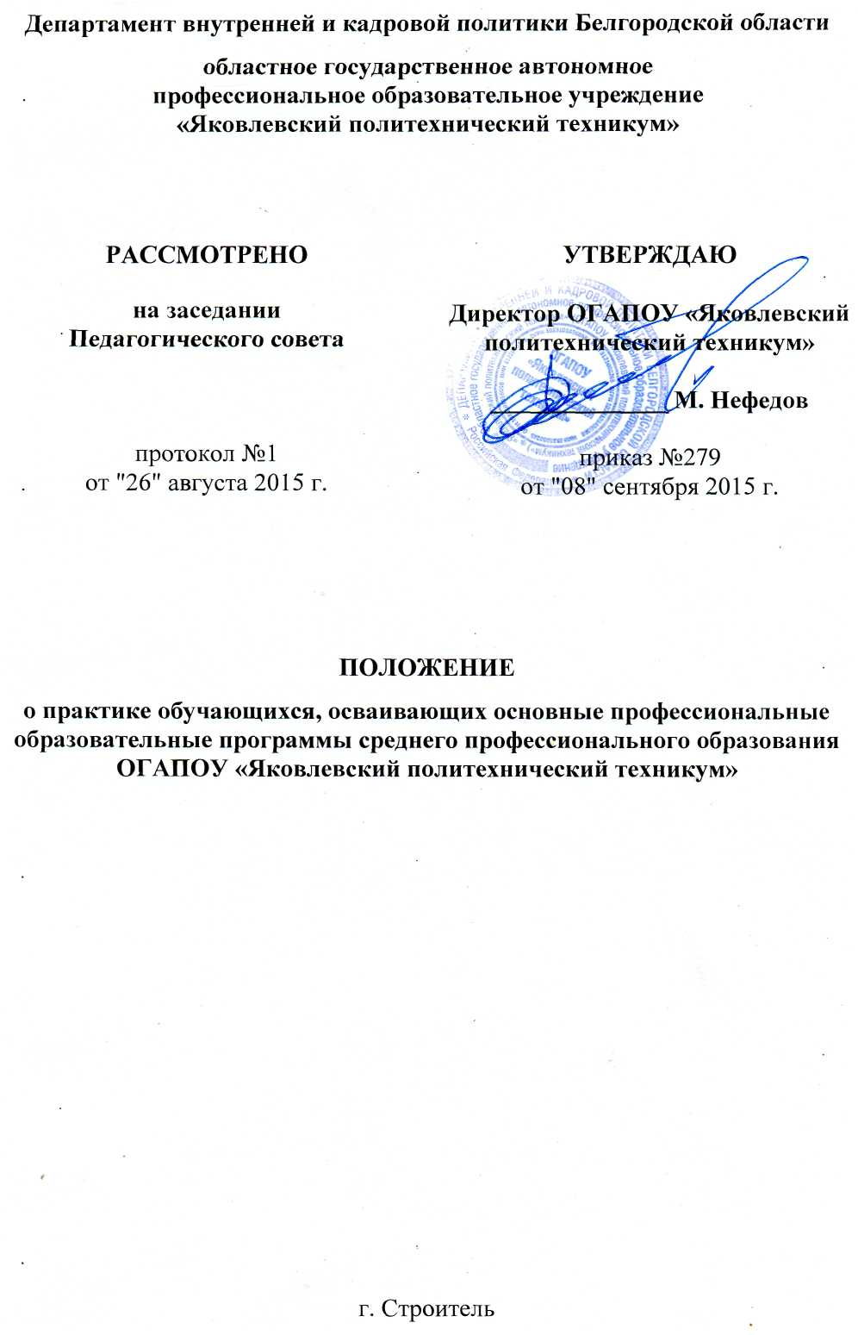

г.

1. Общие положения

1.1. Настоящее Положение о практике обучающихся, осваивающих основные профессиональные образовательные программы среднего профессионального образования, определяет порядок организации и проведения практики обучающихся осваивающих основные профессиональные образовательные программы среднего профессионального образования.
1.2. Положение о практике обучающихся, осваивающих основные профессиональные образовательные программы среднего профессионального образования ОГАПОУ «Яковлевский политехнический техникум» (далее техникум), разработано на основании Федерального закона от 29 декабря 2012 г. N 273-ФЗ "Об образовании в Российской Федерации", Приказа Министерства образования и науки РФ от 18 апреля 2013 г. N 291 «Об утверждении Положения о практике обучающихся, осваивающих основные профессиональные образовательные программы среднего профессионального образования», Приказа Министерства образования и науки РФ от 14 июня 2013г. №464 «Порядок организации и осуществления образовательной деятельности по образовательным программам среднего профессионального образования», Постановления Правительства Белгородской области от 18 марта 2013г. № 85-пп «О порядке организации дуального обучения учащихся и студентов».

2. Содержание, виды и цели практики
2.1. Видами практики обучающихся, осваивающих ОПОП СПО, являются: учебная практика и производственная практика (далее - практика).
2.2. Программы практики разрабатываются и утверждаются техникумом самостоятельно и являются составной частью ОПОП СПО, обеспечивающей реализацию ФГОС СПО.
2.3. Планирование и организация практики на всех ее этапах обеспечивает:
связь практики с теоретическим обучением;
последовательное расширение круга формируемых у обучающихся умений, навыков, практического опыта;
целостность подготовки специалистов к выполнению основных трудовых функций.
2.4. Содержание всех этапов практики определяется требованиями к умениям и практическому опыту по каждому из профессиональных модулей ОПОП СПО (далее - профессиональный модуль) в соответствии с ФГОС СПО, программами практики.
2.5.Содержание всех этапов практики должно обеспечивать обоснованную последовательность формирования у обучающихся системы умений, целостной профессиональной деятельности и практического опыта в соответствии с требованиями ФГОС СПО.
2.6. Практика имеет целью комплексное освоение обучающимися всех видов профессиональной деятельности по специальности (профессии) среднего профессионального образования, формирование общих и профессиональных компетенций, а также приобретение необходимых умений и опыта практической работы по специальности (профессии).
2.7. В течение недели, предшествующей прохождению любого вида практики, заместитель директора по учебно-производственной работе совместно с руководителем практики или мастером производственного обучения знакомит обучающихся с графиком прохождения практики, ее содержанием, требованиями к отчетности.
2.8.Направление на практику оформляется приказом директора техникума с указанием вида и сроков прохождения практики.
2.9.Обучающиеся, совмещающие обучение с трудовой деятельностью, вправе проходить учебную и производственную практики в организации по месту работы, если осуществляемая ими профессиональная деятельность соответствует целям практики.

3. Организация практики

3.1.Учебная практика по специальности направлена на формирование у обучающихся умений, приобретение первоначального практического опыта и реализуется в рамках профессиональных модулей ОПОП СПО по основным видам профессиональной деятельности для последующего освоения ими общих и профессиональных компетенций по избранной специальности.
3.2.Учебная практика по специальности проводится в учебно-производственных мастерских техникума преподавателями дисциплин профессионального цикла или же в организациях на основе договора об организации и проведении дуального обучения.
3.3.Производственная практика по специальности включает в себя следующие этапы: практика по профилю специальности и преддипломная практика.
3.4.Практика по профилю специальности направлена на формирование у обучающегося общих и профессиональных компетенций, приобретение практического опыта и реализуется в рамках профессиональных модулей ОПОП СПО по каждому из видов профессиональной деятельности, предусмотренных ФГОС СПО по специальности.
3.5.Учебная практика и практика по профилю специальности могут проводиться как непрерывно, так и путем чередования с теоретическими занятиями при условии обеспечения связи между теоретическим обучением и содержанием практики.
3.6.Преддипломная практика направлена на углубление первоначального практического опыта обучающегося, развитие общих и профессиональных компетенций, проверку его готовности к самостоятельной трудовой деятельности, а также на подготовку к выполнению выпускной квалификационной работы в организациях различных организационно-правовых форм.
3.7. Преддипломная практика проводится непрерывно после освоения учебной практики и практики по профилю специальности.
3.8. При реализации ОПОП СПО по профессии учебная и производственная практика проводятся техникумом при освоении обучающимися профессиональных компетенций в рамках профессиональных модулей и могут реализовываться в несколько периодов, чередуясь с теоретическими занятиями в рамках профессиональных модулей.
3.9.Учебная практика по профессии проводится в учебно-производственных мастерских техникума мастерами производственного обучения или же в организациях на основе договора об организации и проведении дуального обучения.
3.10.Производственная практика проводится в организациях на основе договоров о производственной практике обучающихся, заключаемых между техникумом и организацией или же основе договора об организации и проведении дуального обучения.
3.11.Сроки проведения практики устанавливаются образовательной организацией в соответствии с ОПОП СПО.
3.12. В период прохождения производственной практики обучающиеся могут зачисляться на вакантные должности.
3.13. Организацию и руководство практикой по профилю специальности (профессии) и преддипломной практикой осуществляют руководители практики (кураторы) от образовательной организации и от организации.
3.14. Техникум:
планирует и утверждает в учебном плане все виды и этапы практики в соответствии с ОПОП СПО;
- заключает договоры о производственной практике обучающихся или договоры об организации и проведении дуального обучения;
-разрабатывает и согласовывает с организациями программы практики;
осуществляет руководство практикой;
-контролирует реализацию программы практики и условия проведения практики организациями, в том числе требования охраны труда, безопасности жизнедеятельности и пожарной безопасности в соответствии с правилами и нормами, в том числе отраслевыми;
-формирует группы в случае применения групповых форм проведения практики;
-определяет совместно с организациями процедуру оценки общих и профессиональных компетенций обучающегося, освоенных им в ходе прохождения практики.
3.15. Организации:
-заключают договоры о производственной практике обучающихся или договоры об организации и проведении дуального обучения;
-согласовывают программы практики;
-предоставляют рабочие места обучающимся, назначают руководителей практики от организации, определяют наставников;
-участвуют в определении процедуры оценки результатов освоения общих и профессиональных компетенций, полученных в период прохождения практики, а также оценке таких результатов;
-участвуют в формировании оценочного материала для оценки общих и профессиональных компетенций, освоенных обучающимися в период прохождения практики;
-при наличии вакантных должностей могут заключать с обучающимися срочные трудовые договоры;
-обеспечивают безопасные условия прохождения практики обучающимся, отвечающие санитарным правилам и требованиям охраны труда;
-проводят инструктаж обучающихся по ознакомлению с требованиями охраны труда, техники безопасности, пожарной безопасности, а также правилами внутреннего трудового распорядка.

3.16. Руководитель практики:
-готовит (заполняет) и выдает обучающимся пакет документов, необходимый для прохождения практики: «Аттестационный лист», «Дневник прохождения практики» знакомит обучающихся с целями и задачами практики;
-знакомит обучающихся с программой практики;
-участвует в подборе организаций - баз практик;
-участвует в распределении обучающихся по местам прохождения практики;
-сопровождает обучающихся при распределении на рабочие места и проверяет
-соответствие рабочих мест требованиям рабочей программы ПМ;
-контролирует заключение и возврат одного экземпляра ученического договора по
практике, а также приказа о принятии обучающихся на практику;
-осуществляет регулярный мониторинг трудовой дисциплины и соблюдения
обучающимися правил внутреннего распорядка, охраны труда, безопасности
жизнедеятельности и пожарной безопасности;
-контролирует выполнение обучающимися различных видов работ,
предусмотренных программой практики совместно с руководителем практики от
организации;
-осуществляет регулярный контроль качества ведения обучающимися дневников
практики;
-заполняет журнал при проведении учебной и производственной практики - регулярно информирует заместителя директора по учебно-производственной работе о ходе практики;
-своевременно (в день проведения аттестации по практике) заполняет ведомость результатов промежуточной аттестации для оформления допуска к экзамену (квалификационному) и заполнения сводной ведомости учета освоения профессионального модуля (вида профессиональной деятельности);
готовит отчет по результатам практики и определению путей ее совершенствования.
- участие в процедуре оценки общих и профессиональных компетенций по рабочей профессии (специальности) в соответствии с ФГОС СПО и рабочими программами учебных дисциплин и профессиональных модулей обучающихся, освоенных ими в процессе дуального обучения.
3.17. Руководители практики от организации - места прохождения практики выделяются из числа специалистов организации. На руководителей практики от организации возлагаются следующие обязанности:
-контроль выполнения работ и обеспечение занятости обучающихся в течение рабочего дня;
-обеспечение условий выполнения каждым обучающимися программы практики в
полном объеме.
-оказание обучающимися помощи в выполнении практических заданий;
ежедневный контроль ведения дневников практики и оказание помощи
обучающимися в составлении отчетов по практике;
- участие в процедуре оценки общих и профессиональных компетенций по рабочей профессии (специальности) в соответствии с ФГОС СПО и рабочими программами учебных дисциплин и профессиональных модулей обучающихся, освоенных ими в процессе дуального обучения.

3.18.Обучающиеся в период прохождения практики в организациях обязаны:
-выполнять задания, предусмотренные программами практики и отраженные в дневниках практики;
-соблюдать действующие в организациях правила внутреннего трудового распорядка;
-соблюдать требования охраны труда и пожарной безопасности.
3.19. Обучающиеся, совмещающие обучение с трудовой деятельностью, вправе проходить учебную и производственную практики в организации по месту работы, если осуществляемая ими профессиональная деятельность соответствует целям практики.

4. Результаты практики

4.1 Результаты практики определяются программами практики, разрабатываемыми образовательной организацией.
По результатам практики руководителями практики от организации и от образовательной организации формируется аттестационный лист и производственная характеристика.
4.2. В период прохождения практики обучающимся ведется дневник практики и составляется отчет. В качестве приложения к дневнику практики обучающийся может предоставлять фото- и видео- материалы, подтверждающие практический опыт, полученный на практике.
4.3. Аттестация по итогам производственной практики проводится с учетом (или на основании) результатов ее прохождения, подтверждаемых документами соответствующих организаций.
4.4. Практика является завершающим этапом освоения профессионального модуля по виду профессиональной деятельности.
4.5.Практика завершается дифференцированным зачетом (зачетом) при условии положительного аттестационного листа по практике; наличия положительной производственной характеристики организации на обучающегося по освоению общих компетенций в период прохождения практики; полноты и своевременности представления дневника и отчета практики.
4.6. Результат зачета по практике вносится в зачетную ведомость.
4.7.Оценка по практике выставляется на страницу в зачетной книжке обучающегося соответствующего семестра.
4.8.Если ФГОС СПО в рамках одного из видов профессиональной деятельности предусмотрено освоение рабочей профессии, то по результатам освоения модуля ОПОП СПО, обучающийся получает документ (свидетельство) об уровне квалификации. Присвоение квалификации по рабочей профессии производится с участием работодателей
4.9.Результаты прохождения практики представляются обучающимся в образовательную организацию и учитываются при прохождении государственной итоговой аттестации.
4.10. Обучающиеся, не прошедшие практику или получившие отрицательную оценку, не допускаются к прохождению государственной итоговой аттестации.

